# Quản lý kho thuốc

Khai báo – thêm mới thuốc/vật dụng cho phòng khám

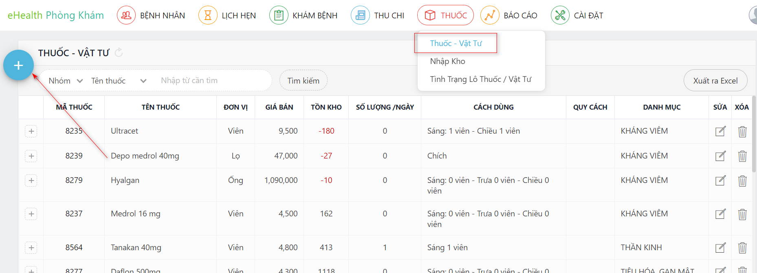

Thêm thông tin chi tiết cho thuốc mới

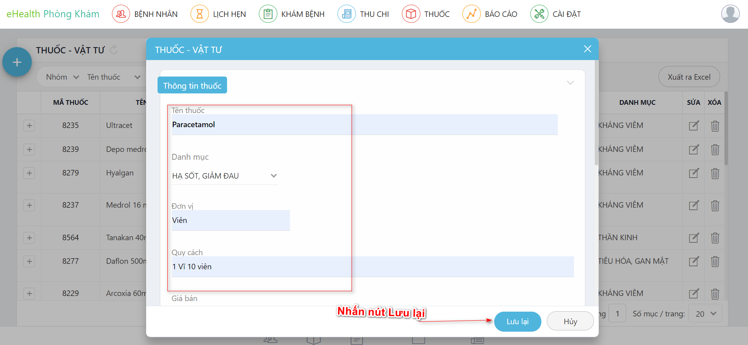

Nhập giá mua, giá bán, quy cách, cách dùng

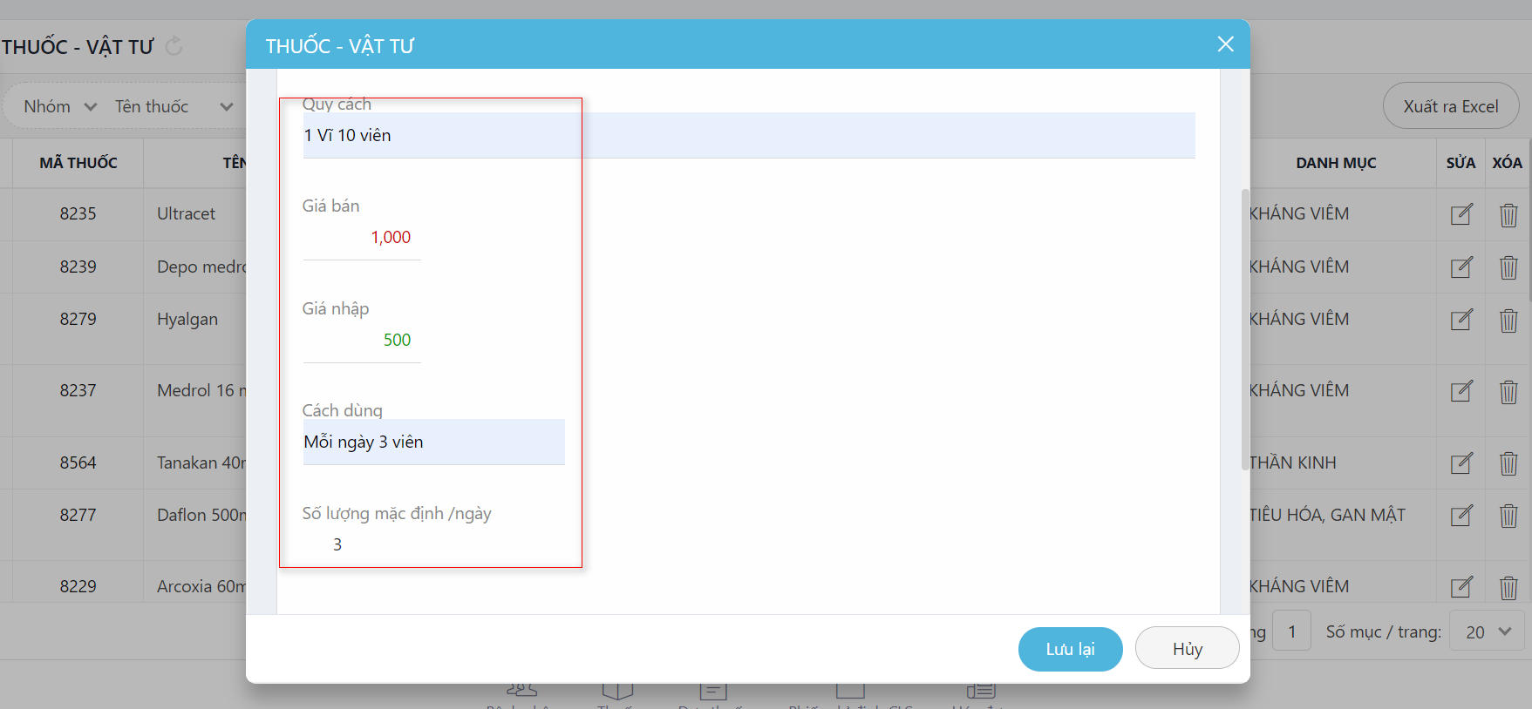

Tạo phiếu nhập kho mới

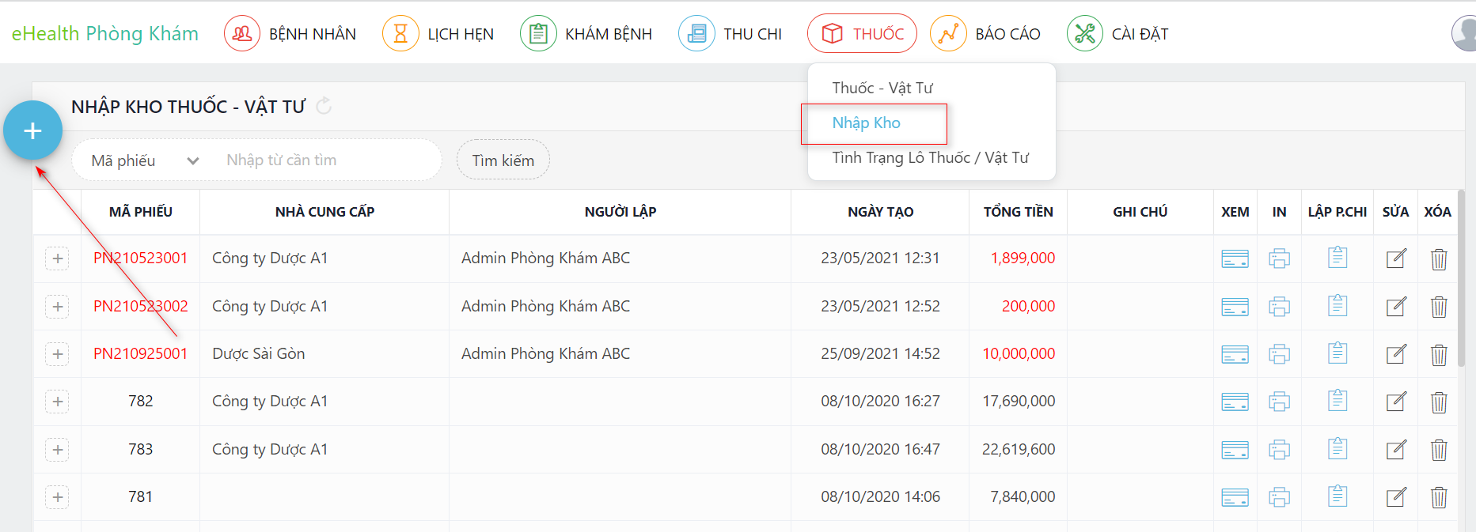

Thêm thuốc vào phiếu nhập

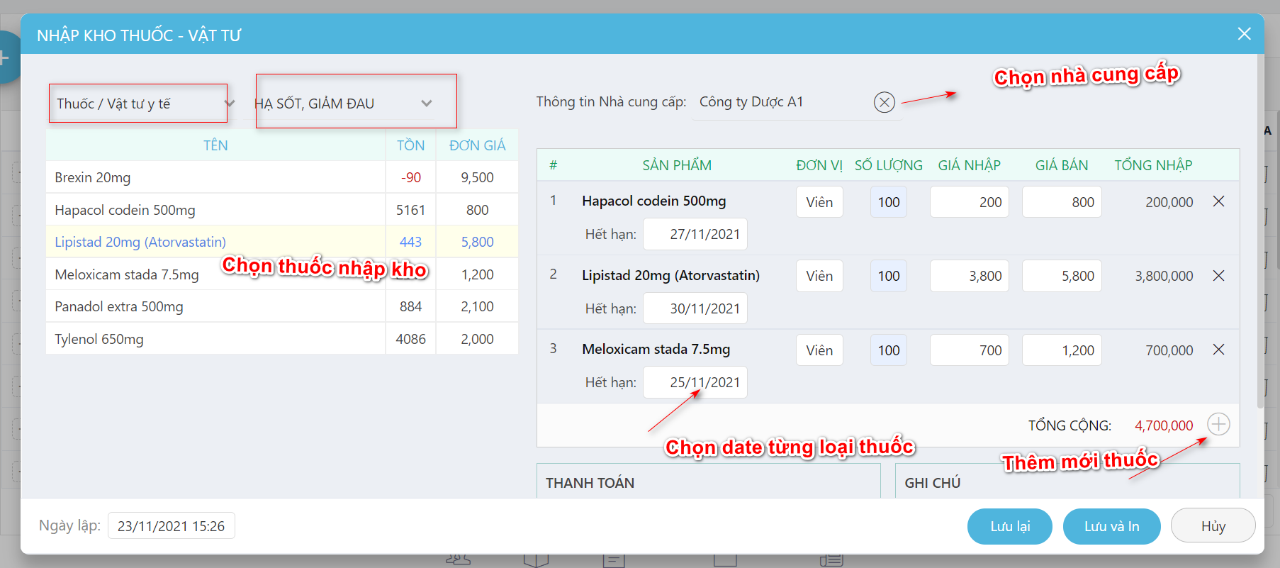

Nhập số tiền thanh toán thực tế cho nhà cung cấp

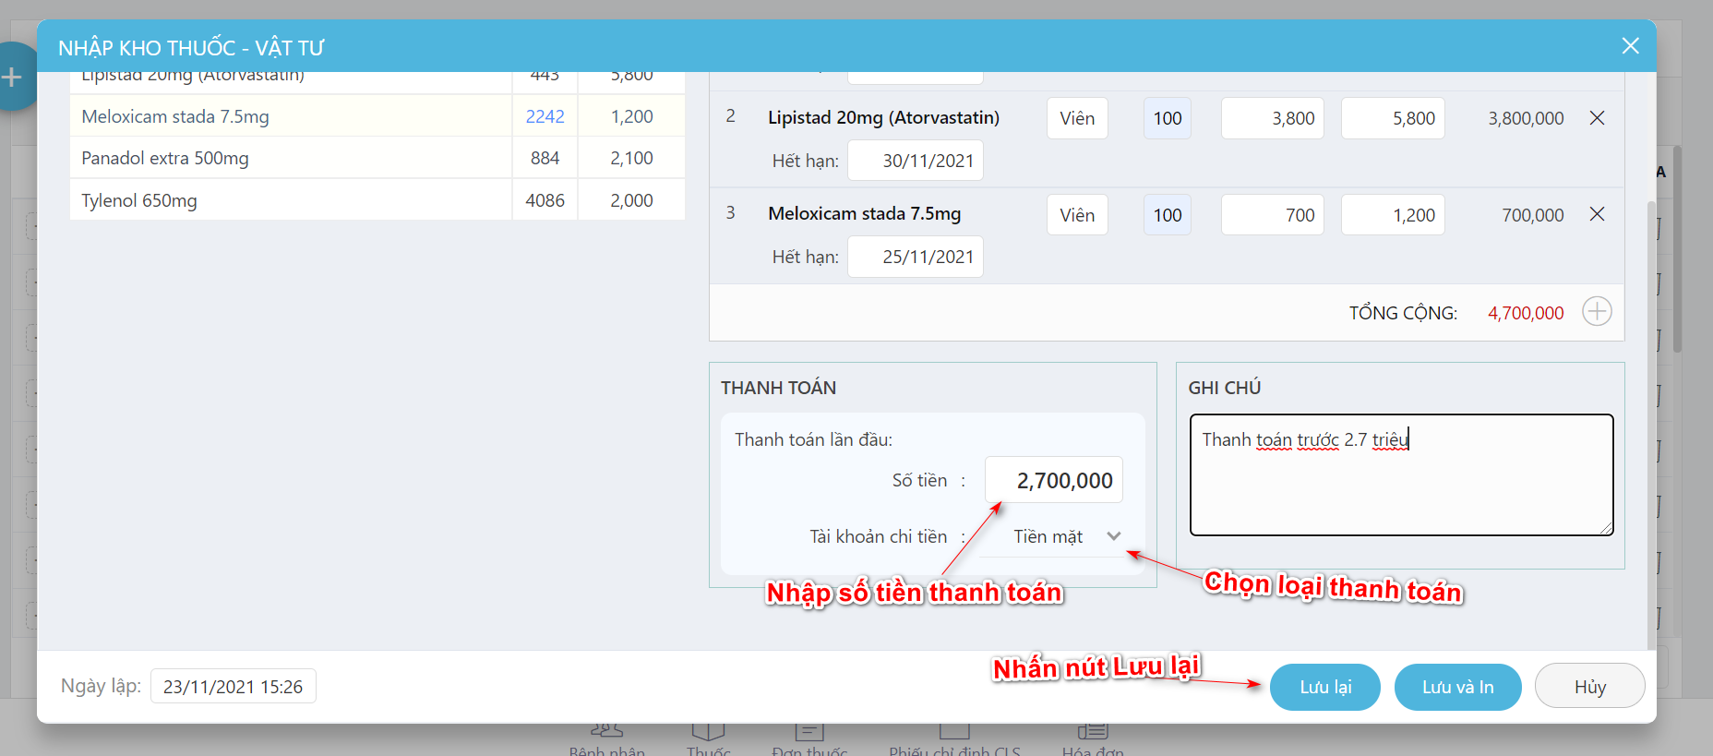

Xem nhanh danh sách thuốc trong từng phiếu nhập kho

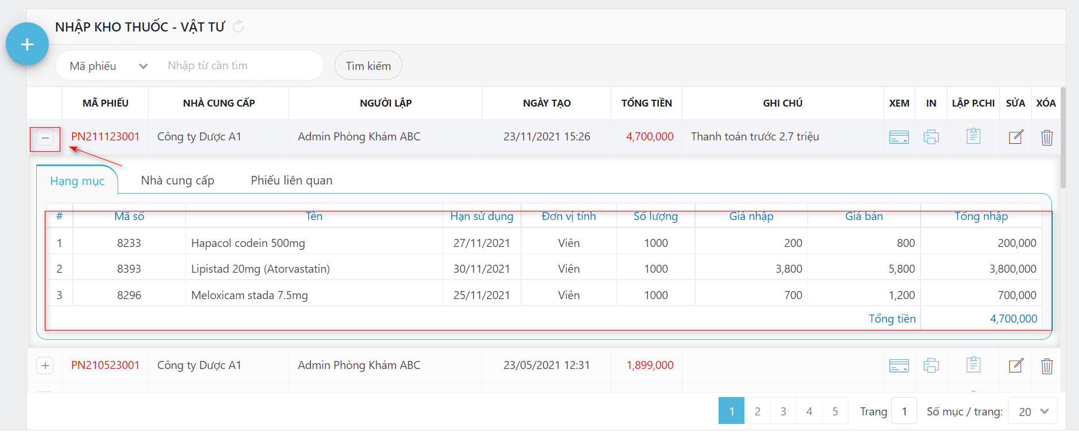

Lập phiếu chi thanh toán nợ cho nhà cung cấp

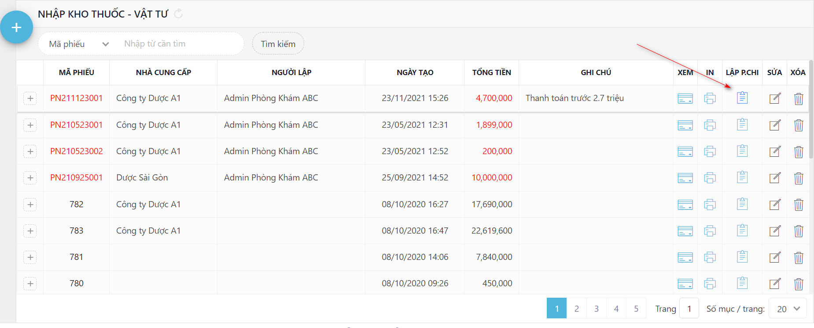

Kiểm tra thông tin phiếu chi mới

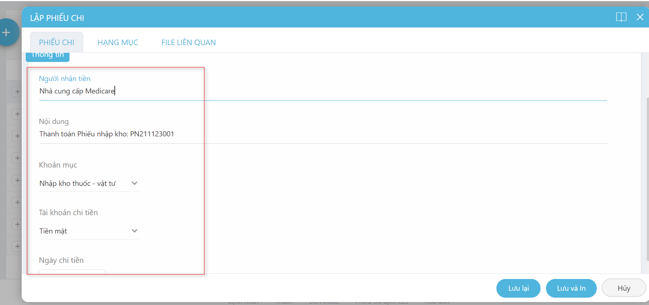

Nhập thông tin thanh toán thực tế => nhấn nút Lưu lại để hoàn tất

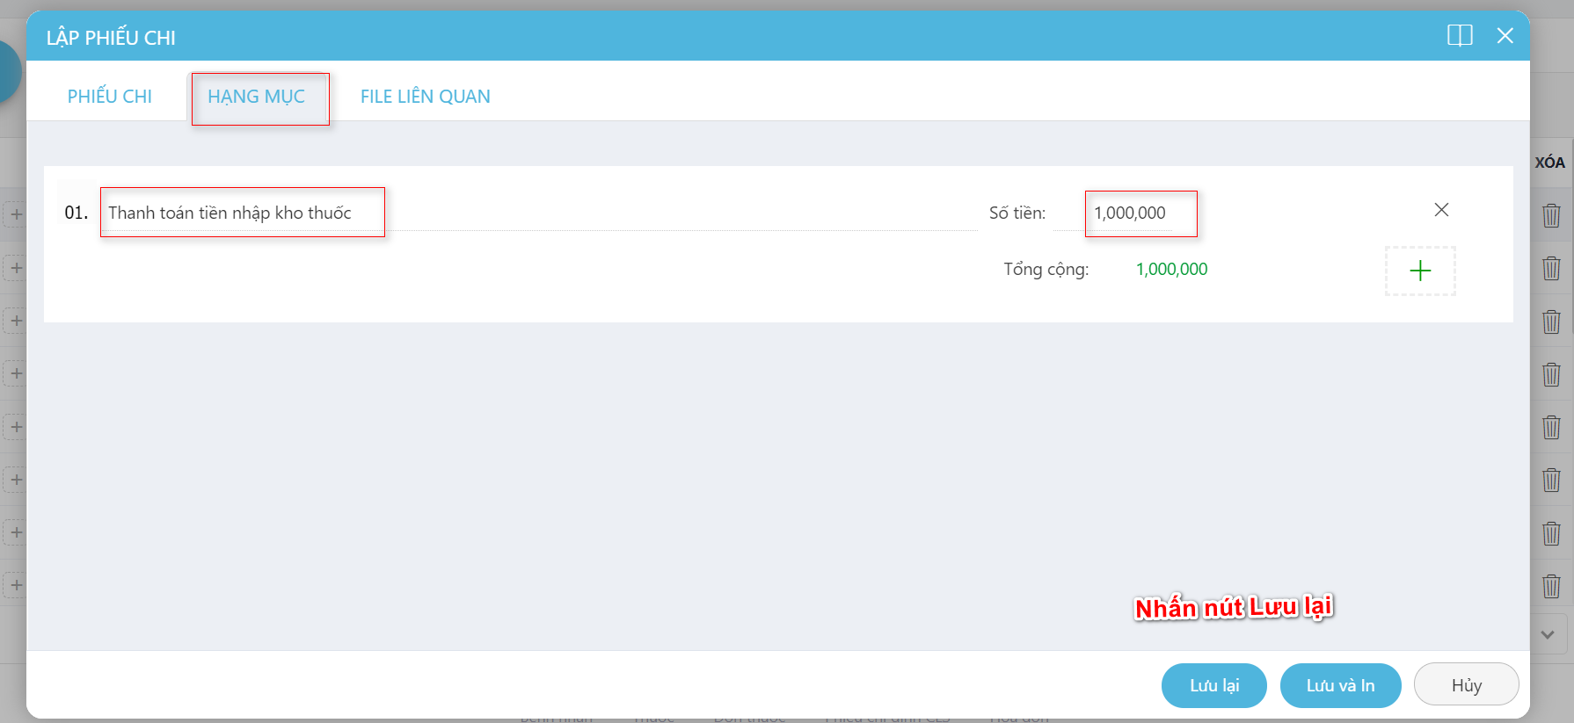

Quản lý tài khoản đăng nhập

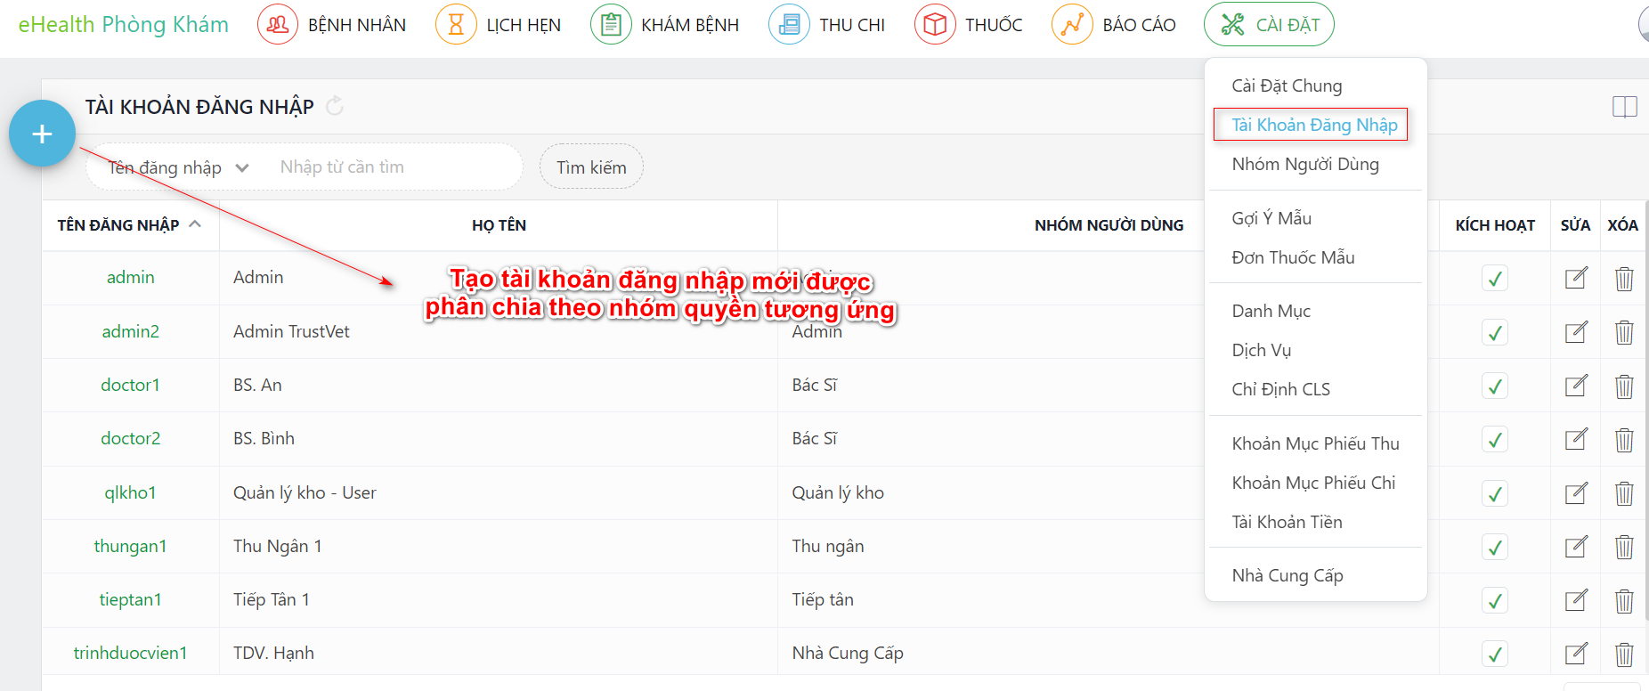

Quản lý nhà cung cấp thuốc - vật tư

